[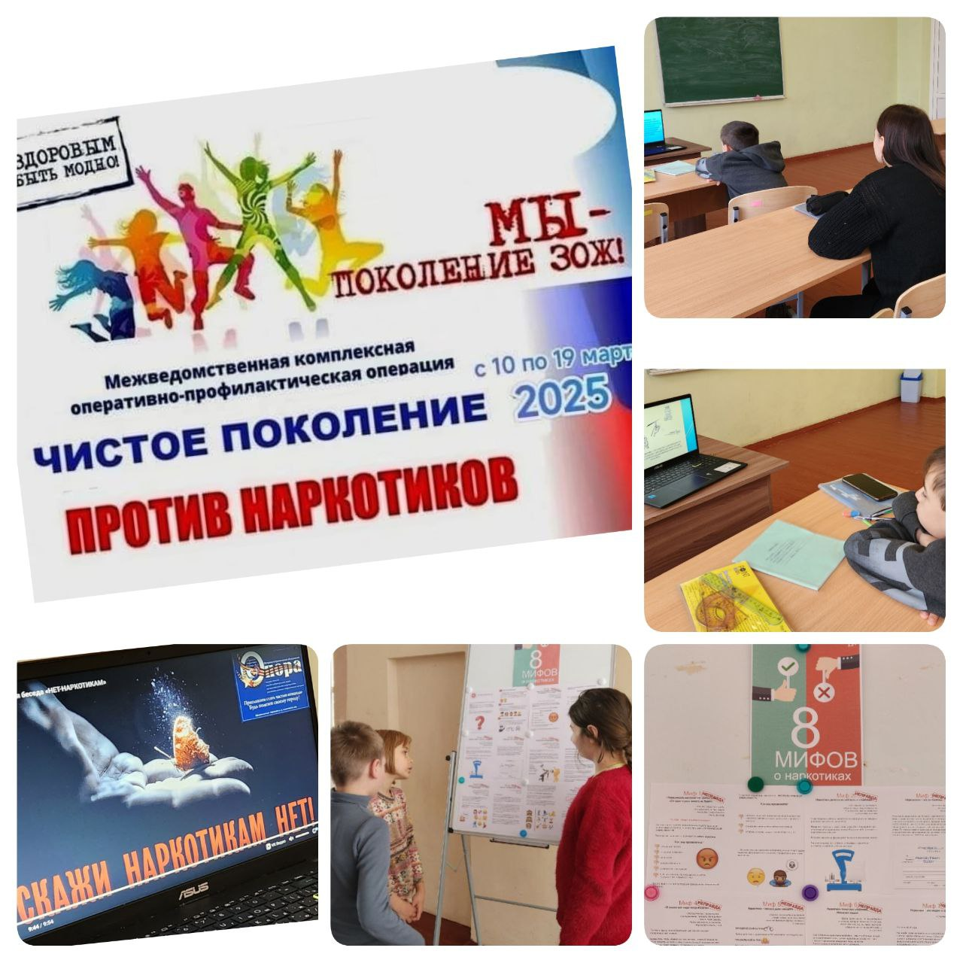](https://sh-makedonovskaya-r897.gosweb.gosuslugi.ru/glavnoe/chistoe-pokolenie-2025/profilakticheskaya-beseda-net-narkotikam.html)

14 марта в школе прошел субботник по уборке территориии школьного двора «Чистое поколение -2025»

